**Что изменилось в итоговом сочинении**

В 2023/24 учебном году итоговое сочинение пройдет по новому порядку ГИА-11. Раздел об итоговом сочинении расширили за счет ежегодных методических рекомендаций Минпросвещения и Рособрнадзора. Основные изменения затрагивают организацию испытания и уже знакомы. Однако есть новшества, которые школе нужно учитывать при подготовке учеников к итоговому сочинению и изложению:

* [сроки итогового сочинения](https://1zavuch.ru/#/document/16/71063/dfasst0mp3/);
* [сроки информирования об итоговом сочинении](https://1zavuch.ru/#/document/16/71063/dfasyng423/);
* [требования к комиссии по проведению и проверке](https://1zavuch.ru/#/document/16/71063/dfasek0z3m/);
* [права участников итогового сочинения](https://1zavuch.ru/#/document/16/71063/dfas2mub7h/);
* [сроки проверки работ](https://1zavuch.ru/#/document/16/71063/dfascku4wo/).

Кроме того, ФИПИ обновил [структуру закрытого банка тем итогового сочинения](https://1zavuch.ru/system/content/attachment/1/16/-483396/?isInline=true). В раздел 3 «Природа и культура жизни человека» добавили новую тему – «Язык и языковая личность». Также уточнили [комментарии к разделам закрытого банка заданий](https://1zavuch.ru/system/content/attachment/1/16/-483397/?isInline=true). И пополнили новыми текстами открытый банк заданий. Ознакомьтесь с [образцом комплекта тем 2023/24 учебного года](https://1zavuch.ru/system/content/attachment/1/16/-483398/?isInline=true).

Рособрнадзор опубликовал методические материалы к итоговому сочинению в 2023/24 учебном году ([письмо от 21.09.2023 № 04-303](https://1zavuch.ru/#/document/97/510617/)). В письме – рекомендации по организации и проведению итогового сочинения и изложения, правила заполнения бланков и сборник отчетных форм.

**Сроки итогового сочинения**

Главное изменение в разделе об итоговом сочинении – изменили вторую дату повторного проведения сочинения. Теперь второй дополнительный срок для итогового сочинения пройдет во вторую среду апреля. В 2023/24 учебном году второй дополнительный срок пройдет 10 апреля. Раньше одиннадцатиклассники могли повторно пройти испытание в первую рабочую среду мая.

**Сроки информирования об итоговом сочинении**

В порядке скорректировали требования к информированию одиннадцатиклассников и их родителей об итоговом сочинении. Теперь о датах испытания, порядке проведения и проверки сочинения школа должна сообщать не позднее чем за месяц до основной даты итогового собеседования, то есть в 2023/24 учебном году проинформировать участников собеседования до 6 ноября. Ранее нужно было проинформировать за месяц до завершения срока подачи заявления.

Еще изменили порядок информирования о сроках и местах объявления результатов итогового сочинения. Теперь это нужно сделать также за месяц до основной даты испытания – до 6 ноября 2023 года.

**Требования к комиссии по проведению и проверке**

Установили возможность создания единой комиссии по проведению и проверке итогового сочинения/изложения, если так решит школа, учредитель или региональный орган власти.

Из ежегодных методических рекомендаций перенесли запрет для членов комиссии по проведению итогового сочинения/изложения – иметь при себе средства связи, фото-, аудио- и видеоаппаратуру, справочные материалы, письменные заметки и иные средства хранения и передачи информации. Также членам комиссии по проведению сочинения/изложения нельзя оказывать содействие участникам итогового сочинения/изложения.

**Права участников итогового сочинения**

Теперь Порядок конкретизирует, что участник сочинения/изложения вправе иметь на столе продукты питания для дополнительного приема пищи и бутилированную питьевую воду. При этом упаковка продуктов и воды, а также их потребление не должны отвлекать других участников от написания работы.

**Сроки проверки работ**

Также разделили и сроки проверки работ:

* написанные в основную дату и в первую среду февраля проверят не позднее чем через 12 календарных дней;
* написанные во вторую среду апреля и дополнительную дату, определенную Рособрнадзором по просьбе региона, – не позднее чем через 8 календарных дней.

Ранее все должны были проверить за 7 календарных дней.

**Когда и как пройдет итоговое сочинение в 2023/24 учебном году**

Основной срок итогового сочинения проходит в первую среду декабря – 6 декабря 2023 года ([п. 22 Порядка ГИА-11](https://1zavuch.ru/#/document/99/1301373571/XA00M9G2MU/)). Дополнительные сроки для выпускников, которые не сдали в основной, — 7 февраля и 10 апреля 2024 года ([п. 30 Порядка ГИА-11](https://1zavuch.ru/#/document/99/1301373571/XA00M8S2N8/)).

Комплекты тем итогового сочинения будут формировать, как и в 2022/23 учебном году, из закрытого банка. Комплекты будут содержать темы как за прошлые годы, так и новые, которые разработали в 2022 и 2023 годах. Открытые тематические направления итогового сочинения на каждый год перестали формировать с 2022/23 учебного года и к этой практике возвращаться не собираются.

Как и в прошлые годы, комплекты тем сформируют отдельно для каждого часового пояса в режиме конфиденциальности. Темы выпускники 2023/24 учебного года традиционно узнают за 15 минут до начала итогового сочинения.

На сайте ФИПИ опубликованы обновленные структура закрытого банка тем итогового сочинения и комментарии к разделам закрытого банка. Узнайте, из каких разделов и подразделов формируется закрытый банк тем итогового сочинения. Читайте в комментариях к разделам, на что обращать внимание при подготовке одиннадцатиклассников к итоговому сочинению. Также на сайте разместили критерии оценивания, которые остались без изменений, и образец комплекта тем итогового сочинения 2023/24 учебного года.

**ВНИМАНИЕ**

**ФИПИ обновил структуру закрытого банка тем итогового сочинения.**

В раздел 3 «Природа и культура жизни человека» добавили новую тему – «Язык и языковая личность».

Скачайте документы и направьте педагогам, чтобы они спланировали подготовку выпускников.

|  |  |
| --- | --- |
| https://1zavuch.ru/system/content/image/247/1/-40616038/ | [**Обновленная структура закрытого банка тем итогового сочинения**](https://1zavuch.ru/system/content/attachment/1/16/-483396/?isInline=true) |
| https://1zavuch.ru/system/content/image/247/1/-40616055/ | [**Обновленные комментарии к разделам закрытого банка тем итогового сочинения**](https://1zavuch.ru/system/content/attachment/1/16/-483397/?isInline=true) |
| https://1zavuch.ru/system/content/image/247/1/-40616057/ | [**Образец комплекта тем 2023/24 учебного года**](https://1zavuch.ru/system/content/attachment/1/16/-483398/?isInline=true) |
| https://1zavuch.ru/system/content/image/247/1/-40616071/ | [**Критерии оценивания итогового сочинения (изложения)**](https://1zavuch.ru/system/content/attachment/1/16/-485852/?isInline=true) |

**Как помочь педагогам подготовить выпускников к итоговому сочинению**

Расскажите педагогам, как спланировать подготовку к итоговому сочинению. Чтобы подготовить выпускников к итоговому сочинению, педагогам нужно:

* объяснить выпускникам требования к сочинению и критерии оценивания;
* разъяснить и проработать структуру закрытого банка тем итогового сочинения и комментарии к разделам;
* составить списки литературы для аргументации по каждому разделу и подразделу закрытого банка тем итогового сочинения;
* подготовить и отработать приемы написания итогового сочинения;
* научить заполнять бланки;
* провести тренировочные работы;
* скорректировать подготовку к сочинению по результатам тренировочных работ.

Подробнее об аспектах, которые надо сообщить учителям, читайте [в рекомендации](https://1zavuch.ru/#/document/16/40753/dfas7k4gdb/).

**Как проконтролировать подготовку к итоговому сочинению**

Чтобы проконтролировать все аспекты подготовки к итоговому сочинению, разработайте план. В него включите контроль:

* [информационного сопровождения](https://1zavuch.ru/#/document/16/40753/dfas9ph641/);
* [методической работы по подготовке выпускников](https://1zavuch.ru/#/document/16/40753/dfas3w46ys/);
* [сбора документов для проведения итогового сочинения](https://1zavuch.ru/#/document/16/40753/dfas9fraid/);
* [тренировочного сочинения](https://1zavuch.ru/#/document/16/40753/dfas1y6ybs/);
* [психологического сопровождения выпускников](https://1zavuch.ru/#/document/16/40753/dfas0banvu/);
* [подготовки школы к проведению итогового сочинения](https://1zavuch.ru/#/document/16/40753/dfasx2evq0/).

Ниже смотрите готовый образец плана контроля подготовки к итоговому сочинению.

|  |  |
| --- | --- |
| https://1zavuch.ru/system/content/image/247/1/-40616828/ | [**План контроля подготовки к итоговому сочинению**](https://1zavuch.ru/#/document/118/69570/) |

Подробнее о том, как контролировать подготовку к итоговому сочинению по плану, читайте [в рекомендации](https://1zavuch.ru/#/document/16/40753/dfas5z8oq1/).

**Как организовать и провести итоговое сочинение**

Рособрнадзор направил в регионы письмо с методическими документами по итоговому сочинению и изложению в 2023/24 учебном году ([письмо от 21.09.2023 № 04-303](https://1zavuch.ru/#/document/97/510617/)). Внутри – [рекомендации по организации и проведению итогового сочинения и изложения](https://1zavuch.ru/#/document/16/71063/dfaspvxn20/), [правила заполнения бланков](https://1zavuch.ru/#/document/16/71063/dfasovh38h/) и [сборник отчетных форм](https://1zavuch.ru/#/document/16/71063/dfaswba4ut/).

Скачайте методические материалы. Направьте их педагогам, которые будут принимать участие в организации и проведении итогового сочинения.

| **Документ** | **Скачать** |
| --- | --- |
| **Документ** | **Скачать** |
| Методические рекомендации по организации и проведению итогового сочинения (изложения) в 2023/24 учебном году | [**Скачать**](https://1zavuch.ru/system/content/attachment/1/16/-488275/?isInline=true) |
| Правила заполнения бланков итогового сочинения (изложения) в 2023/24 учебном году | [**Скачать**](https://1zavuch.ru/system/content/attachment/1/16/-488276/?isInline=true) |
| Сборник отчетных форм для проведения итогового сочинения (изложения) в 2023/24 учебном году | [**Скачать**](https://1zavuch.ru/system/content/attachment/1/16/-488277/?isInline=true) |

Чтобы провести итоговое сочинение, спланируйте подготовку школы. Руководитель школы определяет ответственного за итоговое сочинение. Обычно ответственным назначают замдиректора по УВР. Директор утверждает план подготовки к сочинению и ответственного приказом. Посмотрите готовый образец документа ниже, который составлен на 2023/24 учебный год.

|  |  |
| --- | --- |
| https://1zavuch.ru/system/content/image/247/1/-40616904/ | [**Приказ о подготовке к итоговому сочинению и назначении ответственного**](https://1zavuch.ru/#/document/118/61028/) |

Далее ответственный организует и контролирует подготовку школы. Для того чтобы определить, что именно нужно подготовить и в какой срок, изучите Методические рекомендации по организации и проведению итогового сочинения. Чтобы все успеть, организацию и подготовку нужно провести:

* за две недели до итогового сочинения;
* за два дня до итогового сочинения;
* за день до итогового сочинения;
* в день итогового сочинения.

За две недели до сочинения истекают сроки подачи заявлений. За два дня до сочинения нужно получить бланки и формы. За день до сочинения подготовьте кабинеты, потому что до этого срока еще проходят уроки. Остальные пункты контроля нужно равномерно распределить по этим контрольным точкам.

Подробнее о том, как организовать и провести итоговое сочинение, читайте [в рекомендации](https://1zavuch.ru/#/document/16/40765/).

**Как подвести итоги испытания**

Члены экспертной комиссии должны проверить работы, которые ученики написали в основную дату и в первую среду февраля, не позднее чем через 12 календарных дней. А для апрельской пересдачи срок проверки другой – не позднее чем через 8 календарных дней. Проконтролируйте, как идет проверка. Черновики эксперты проверять и оценивать не должны. После того как эксперты проверят сочинения и изложения, организуйте ознакомление участников с ними под подпись.

Если ученик получил «незачет», расскажите, что он сможет написать сочинение повторно в дополнительные сроки. В 2023/24 учебном году – 7 февраля и 10 апреля. Процедура организации и проведения повторного итогового сочинения такая же, что и при первой сдаче. Оформите те же документы, что и в первый раз. Единственное отличие – нужно провести педсовет по допуску к повторному итоговому сочинению.

Составьте аналитическую справку о результатах итогового сочинения. На ее основании подготовьте [приказ](https://1zavuch.ru/#/document/118/61867/). Ниже смотрите образец справки.

|  |  |
| --- | --- |
| https://1zavuch.ru/system/content/image/247/1/-40617129/ | [**Справка о результатах итогового сочинения**](https://1zavuch.ru/#/document/118/61866/) |

По итогам анализа результатов итогового сочинения решите две задачи:

* скорректируйте подготовку к ГИА выпускников нынешнего года;
* спланируйте подготовку к итоговому сочинению на следующий учебный год.

Читайте подробнее в рекомендации, [как проверить итоговое сочинение и проанализировать его результаты](https://1zavuch.ru/#/document/16/71062/).

**Какие материалы подготовить заместителю директора к итоговому сочинению**

Отразите в приказах подготовку к итоговому сочинению, проведение испытания и анализ его результатов. Начните с приказов о [подготовке к итоговому сочинению](https://1zavuch.ru/#/document/118/61028/) и [проведении тренировочных испытаний](https://1zavuch.ru/#/document/118/78941/). При необходимости составьте [приказ об изменении расписания](https://1zavuch.ru/#/document/118/112332/) в связи с итоговым сочинением. Организуйте испытание с помощью [приказа о проведении итогового сочинения и утверждении состава комиссий](https://1zavuch.ru/#/document/118/61871/). Зафиксируйте итоги в [приказе о результатах итогового сочинения](https://1zavuch.ru/#/document/118/61867/).

|  |  |
| --- | --- |
| https://1zavuch.ru/system/content/image/247/1/-40617154/ | [**Приказ о подготовке к итоговому сочинению и назначении ответственного**](https://1zavuch.ru/#/document/118/61028/) |
| https://1zavuch.ru/system/content/image/247/1/-40617182/ | [**Приказ о проведении тренировочного итогового сочинения**](https://1zavuch.ru/#/document/118/78941/) |

|  |  |
| --- | --- |
| https://1zavuch.ru/system/content/image/247/1/-40617183/ | [**Приказ о результатах тренировочного итогового сочинения**](https://1zavuch.ru/#/document/118/92974/) |
| https://1zavuch.ru/system/content/image/247/1/-40617202/ | [**Приказ об изменении расписания и замене кабинетов в связи с проведением итогового сочинения**](https://1zavuch.ru/#/document/118/112332/) |

|  |  |
| --- | --- |
| https://1zavuch.ru/system/content/image/247/1/-40617207/ | [**Приказ о проведении итогового сочинения и утверждении состава комиссий**](https://1zavuch.ru/#/document/118/61871/) |
| https://1zavuch.ru/system/content/image/247/1/-40617209/ | [**Приказ о результатах итогового сочинения**](https://1zavuch.ru/#/document/118/61867/) |

|  |  |
| --- | --- |
| https://1zavuch.ru/system/content/image/247/1/-40617211/ | [**Приказ об уничтожении материалов итогового сочинения**](https://1zavuch.ru/#/document/118/92861/) |

Составьте [справку по итогам контроля качества подготовки к итоговому сочинению](https://1zavuch.ru/#/document/118/78932/) после тренировочного испытания. В [справке о результатах итогового сочинения](https://1zavuch.ru/#/document/118/61866/) опишите, как выпускники справились с итоговым сочинением, дайте рекомендации.

|  |  |
| --- | --- |
| https://1zavuch.ru/system/content/image/247/1/-40617222/ | [**Справка по итогам контроля качества подготовки к итоговому сочинению**](https://1zavuch.ru/#/document/118/78932/) |
| https://1zavuch.ru/system/content/image/247/1/-40617323/ | [**Справка о результатах итогового сочинения**](https://1zavuch.ru/#/document/118/61866/) |

При подготовке выпускников к итоговому сочинению используйте [специальные карточки](https://1zavuch.ru/#/document/16/71063/dfasrysimg/). Также предложите педагогам памятки [«Алгоритм написания сочинения»](https://1zavuch.ru/#/document/16/91649/) и [«Как включить литературный материал в сочинение»](https://1zavuch.ru/#/document/16/99056/). На стендах и сайте разместите [готовый плакат](https://1zavuch.ru/#/document/16/91677/). При составлении комиссии по проверке итоговых сочинений ориентируйтесь на требования в [памятке](https://1zavuch.ru/#/document/16/40765/dfaskz3ocx/). Еще раздайте экспертам [памятки «Как объективно оценить итоговое сочинение»](https://1zavuch.ru/#/document/16/71062/dfasd98213/).

Предложите учителям разработать карточки с возможными темами сочинений и опорной литературой по каждой теме. Скачайте готовые карточки по 10 подразделам из закрытого банка тем. А также возьмите [шаблон карточки](https://1zavuch.ru/system/content/attachment/1/16/-399789/?isInline=true), который педагоги могут заполнить вместе с учениками на уроке.

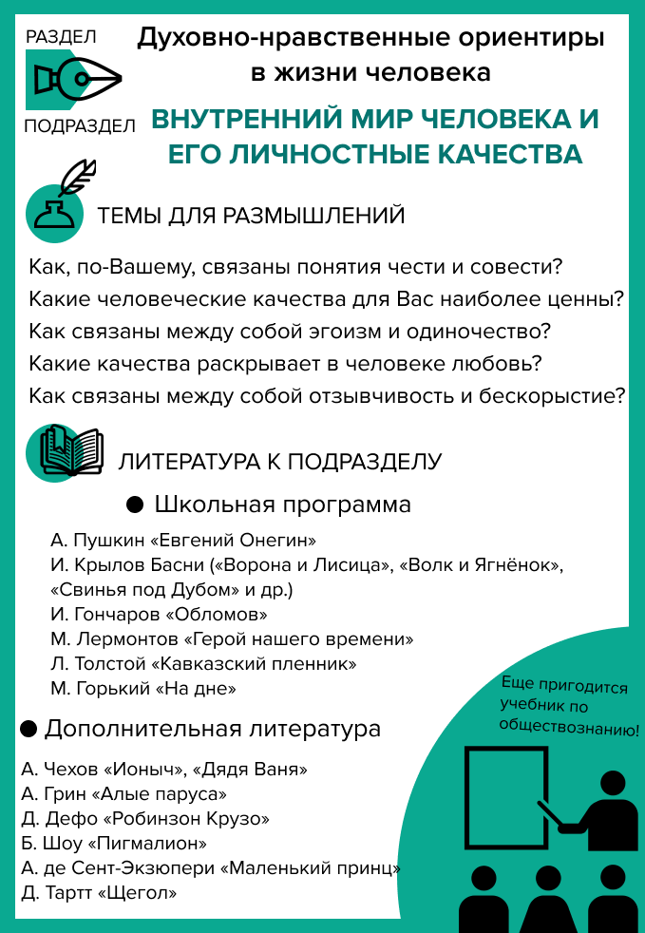

**Карточка к подразделу «Внутренний мир человека и его личностные качества»**

[**Скачать**](https://1zavuch.ru/system/content/attachment/1/16/-399638/?isInline=true)

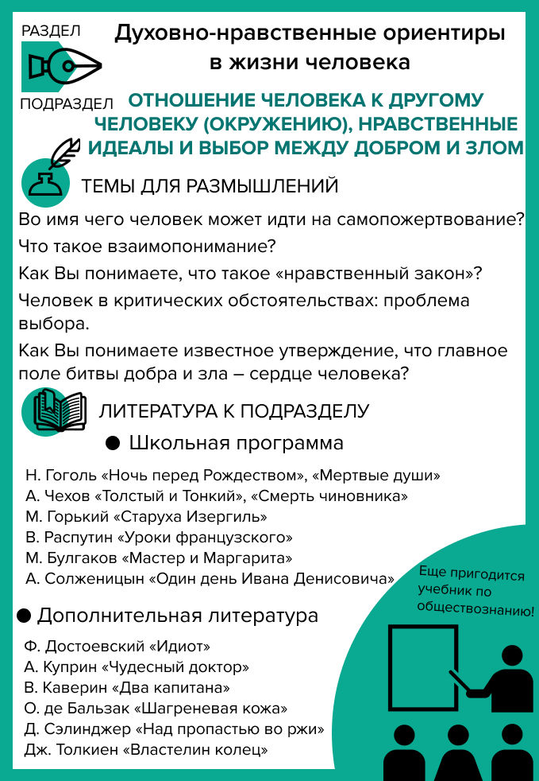

**Карточка к подразделу «Отношение человека к другому человеку, нравственные идеалы и выбор между добром и злом»**

[**Скачать**](https://1zavuch.ru/system/content/attachment/1/16/-399640/?isInline=true)

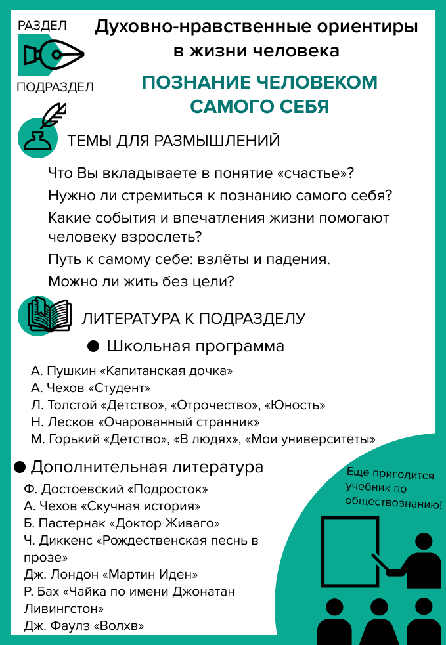

**Карточка к подразделу «Познание человеком самого себя»**

[**Скачать**](https://1zavuch.ru/system/content/attachment/1/16/-399642/?isInline=true)

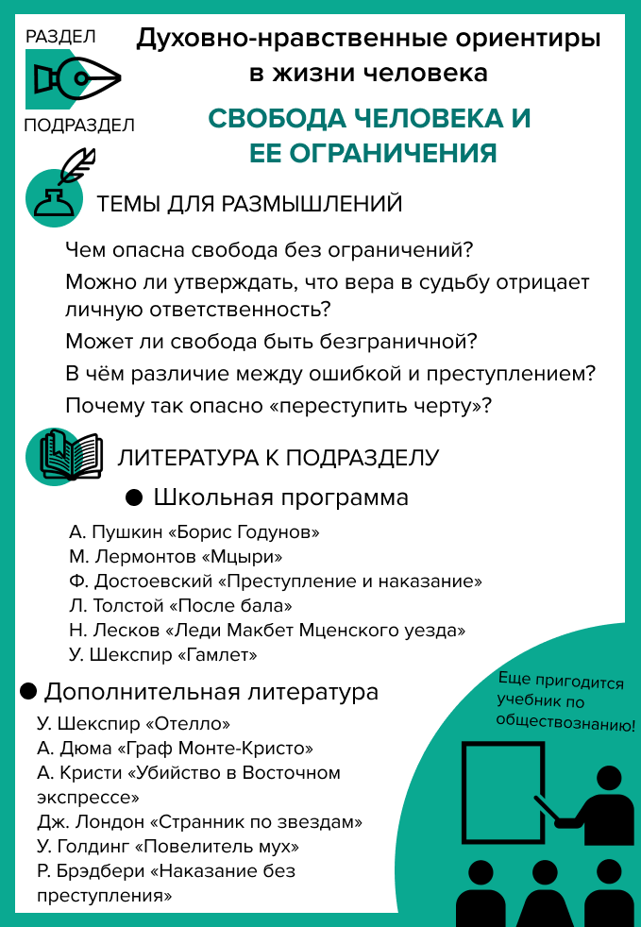

**Карточка к подразделу «Свобода человека и ее ограничения»**

[**Скачать**](https://1zavuch.ru/system/content/attachment/1/16/-399644/?isInline=true)

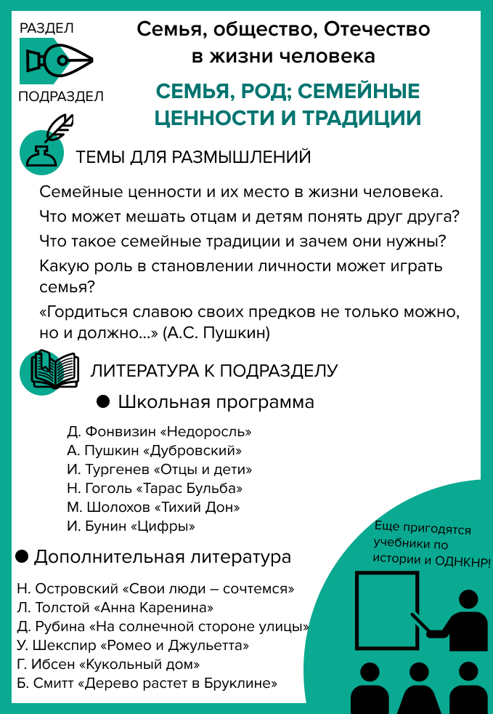

**Карточка к подразделу «Семья, род; семейные ценности и традиции»**

[**Скачать**](https://1zavuch.ru/system/content/attachment/1/16/-399648/?isInline=true)

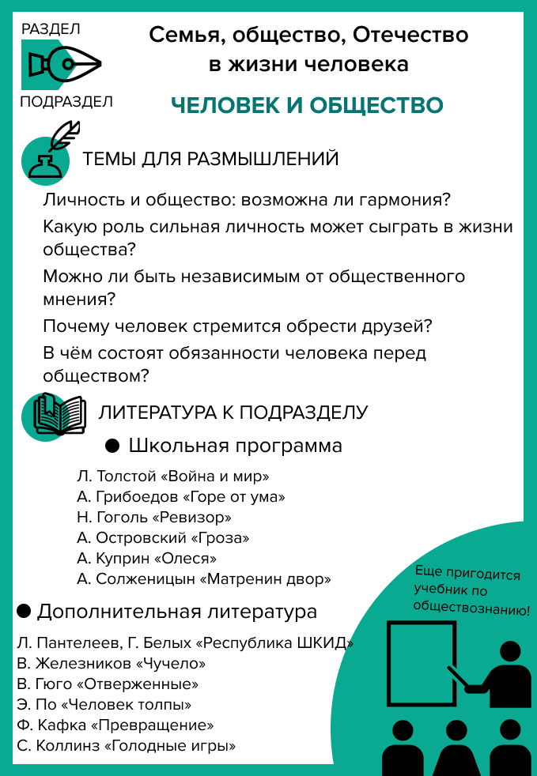

**Карточка к подразделу «Человек и общество»**

[**Скачать**](https://1zavuch.ru/system/content/attachment/1/16/-399650/?isInline=true)

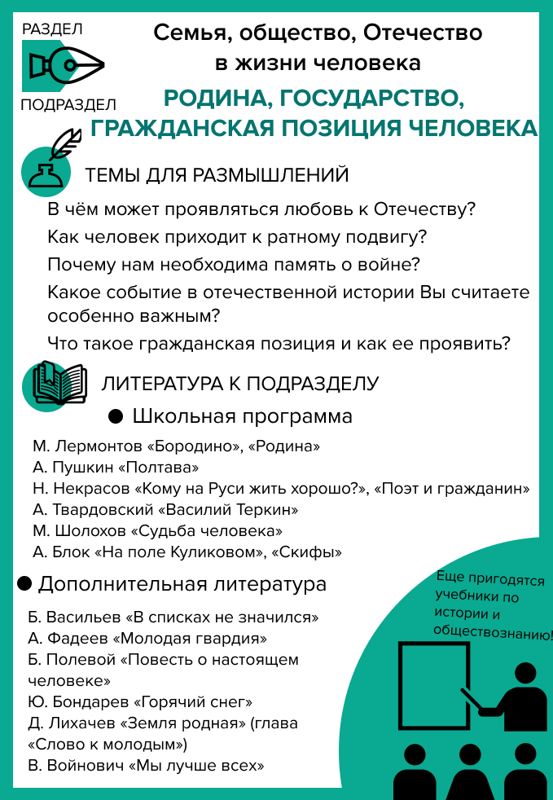

**Карточка к подразделу «Родина, государство, гражданская позиция человека»**

[**Скачать**](https://1zavuch.ru/system/content/attachment/1/16/-486703/?isInline=true)

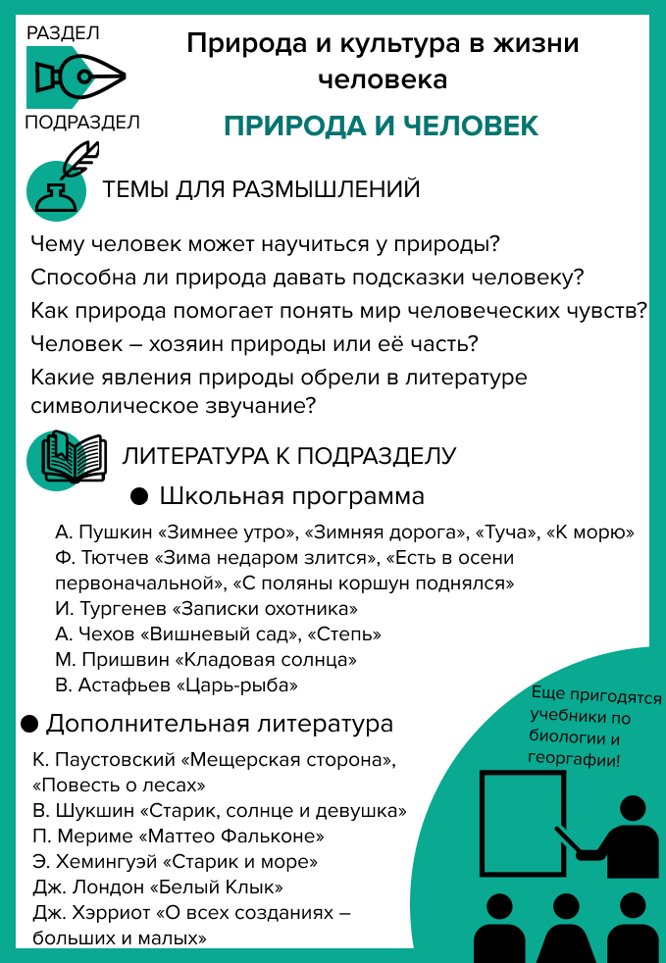

**Карточка к подразделу «Природа и человек»**

[**Скачать**](https://1zavuch.ru/system/content/attachment/1/16/-399660/?isInline=true)

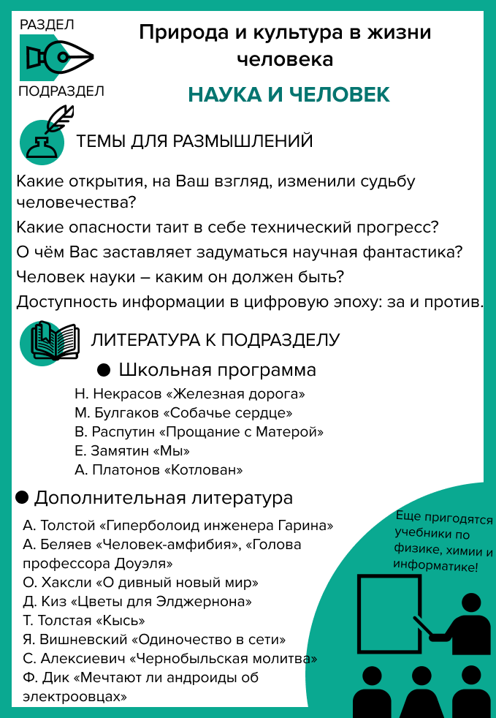

**Карточка к подразделу «Наука и человек»**

[**Скачать**](https://1zavuch.ru/system/content/attachment/1/16/-399662/?isInline=true)

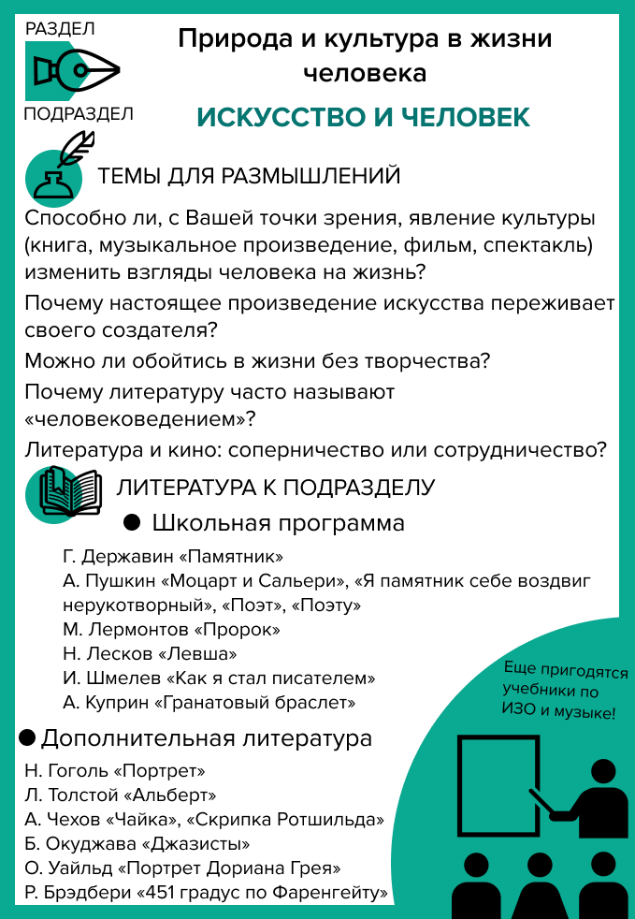

**Карточка к подразделу «Искусство и человек»**

[**Скачать**](https://1zavuch.ru/system/content/attachment/1/16/-399664/?isInline=true)

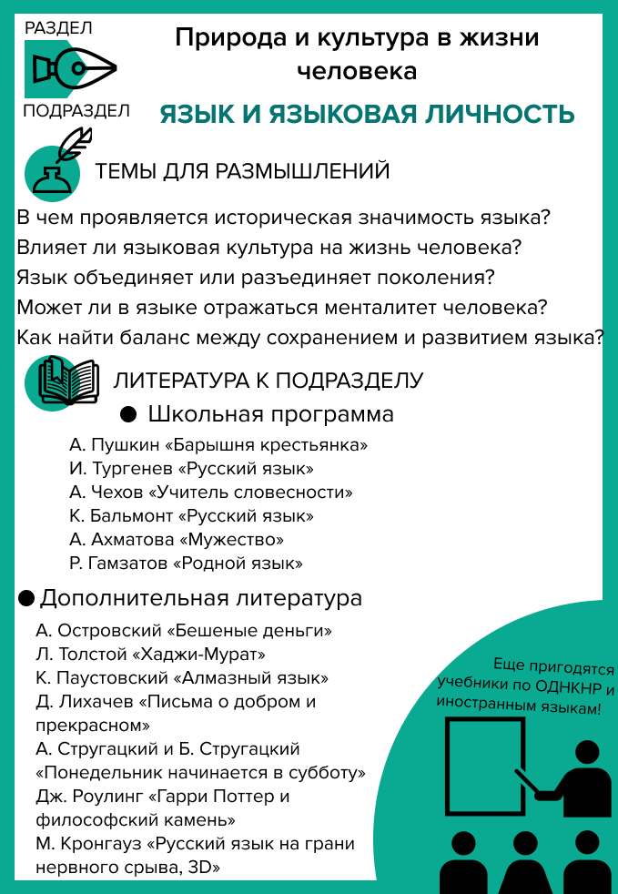

**Карточка к подразделу «Язык и языковая личность»**

[**Скачать**](https://1zavuch.ru/system/content/attachment/1/16/-486734/?isInline=true)

Чтобы участвовать в итоговом сочинении, выпускники подают заявление. При подготовке школы к итоговому сочинению используйте сборник отчетных форм и инструкции для участников и организаторов. Памятка о порядке проведения итогового сочинения пригодится, чтобы информировать родителей и учеников.

Скачайте готовые материалы и инструкции. Они подготовлены на основании Методических рекомендаций по организации и проведению итогового сочинения в 2023/24 учебном году из [письма Рособрнадзора от 21.09.2023 № 04-303](https://1zavuch.ru/#/document/97/510617/).

**ВНИМАНИЕ**

**Одно из изменений в методрекомендациях – убрали форму согласия на обработку персональных данных выпускников. Теперь такое согласие не упоминается и в заявлении на участие в итоговом сочинении.**

Редакция Системы Завуч полагает, что отсутствие формы согласия в методрекомендациях не означает, что его теперь не надо собирать. По общему правилу согласие на обработку персданных нужно ([Федеральный закон от 27.07.2006 № 152-ФЗ](https://1zavuch.ru/#/document/99/901990046/)). Рекомендуем уточнить этот момент в региональном органе управления образованием.

**СКАЧАЙТЕ**

**Материалы для итогового сочинения**

* [Заявление на участие](https://1zavuch.ru/system/content/attachment/1/16/-488445/?isInline=true)**DOCX**
* [Инструкция для членов комиссии](https://content.1zavuch.ru/system/content/attachment/1/16/-488446/?isInline=true&pubId=247)**DOCX**
* [Инструкция для участников итогового сочинения](https://1zavuch.ru/system/content/attachment/1/16/-488447/?isInline=true)**DOCX**
* [Инструкция для участников итогового изложения](https://1zavuch.ru/system/content/attachment/1/16/-488448/?isInline=true)**DOCX**
* [Инструкция для технического специалиста](https://1zavuch.ru/system/content/attachment/1/16/-488449/?isInline=true)**DOCX**
* [Памятка о порядке проведения итогового сочинения (изложения)](https://1zavuch.ru/system/content/attachment/1/16/-488450/?isInline=true)**DOCX**
* [Сборник отчетных форм итогового сочинения (изложения)](https://1zavuch.ru/system/content/attachment/1/16/-488451/?isInline=true)**XLS**

«Итоговое сочинение: подготовка, проведение, анализ результатов». Е. Ильяшенко  
© Материал из Справочной системы «Завуч».  
Подробнее: <https://1zavuch.ru/#/document/16/71063/bssPhr4/?of=copy-5fe11996e8>